Rev. 0

**Magazzino Frigo**

**Leonardo Anagni**

**Manuale uso e manutenzione**

**Sodano Domenico**

Sommario

1 **Descrizione Impianto** 3

2 **Architettura** 4

3 **Gestione PLC** 5

4 **Gestione SCADA** 6

**4.1** **Pagina “Main”** 7

**4.2** **Pagina “Allarmi”** 8

**4.3** **Pagina “Storico Allarmi”** 9

**4.4** **Pagina “Magazzino”** 10

**4.5** **Pagina “Dettagli Traslo”** 14

**4.6** **Pagina “Trasporto Frigo”** 15

**4.7** **Pagina “Trasporto Interscambio”** 16

**4.8** **Pagina “Carico Vuoti”** 17

**4.9** **Pagina “Carico Grezzi”** 18

**4.10** **Pagina “Carico Semilavorati”** 21

**4.11** **Pagina “Ciclo Di Scarico”** 22

**4.12** **Pagina “Prelievo forzato”** 23

**4.13** **Pagina “Archivio Materiali”** 24

**4.14** **Pagina “Scadenze”** 25

**4.15** **Pagina “Riqualifica”** 26

**4.16** **Pagina “Manutenzione”** 27

**4.17** **Pagina “Disconnetti”** 28

5 **Panel Mobile** 29

**5.1** **Pagina “Comandi”** 30

5.1.1 Pagina “Comandi Manuali Interscambio” 31

5.1.2 Pagina “Comandi Manuali Frigo” 33

5.1.3 Pagina “Comandi Manuali Traslo” 35

**5.2** **Pagina “Allarmi”** 37

**5.3** **Pagina “In Target”** 38

**5.4** **Pagina “Quote”** 39

# **Descrizione Impianto**

Il magazzino frigo automatizzato, presso lo stabilimento Leonardo Anagni, consente lo stoccaggio di materie prime e semilavorati a basse temperature, con la possibilità di prelievo/deposito tramite un traslo elevatore. Il Traslo elevatore infatti, preleva pallet da locazioni di magazzino e li deposita su di una slitta, e tramite rulliere ed elevatore viene trasportato all’esterno del frigo. Oltre la gestione dell’ handling, vi è la gestione dei dati anagrafici e di produzione.

# **Architettura**

Il sistema di controllo dell’impianto è basato su un’architettura costituita da 2 livelli.

* Sistema di livello 1: Costituito a un PLC che rappresenta il vero e proprio sistema di governo degli apparati elettromeccanici ( sensori / attuatori) messi in campo per la realizzazione dell’impianto;
* Sistema di livello 2: Sistema di supervisione che svolge il ruolo di monitoraggio, acquisizione dati, parametrizzazione e governo dell’impianto stesso.

L’architettura installata è basata su componenti Siemens, in particolar modo:

* N°1 PLC Siemens S7-1500;
* N°2 moduli di periferia remota;
* N°3 inverter Sinamics G120C;
* N°2 telemetri di marca Sick, che definiscono le quote degli assi X e Z;
* N°1 Pulsantiere mobile per movimentazioni manuali / semiautomatiche.

# **Gestione PLC**

Il software PLC si occupa della gestione automatico / manuale dell’impianto. In particolar modo gestisce:

* Gestione della movimentazione delle utenze relative all’area d’interscambio (Area che da postazione di picking trasferisce il materiale in reparto)
* Gestione delle movimentazione delle utenze relative all’area di carico (Area che dalla postazione di picking trasferisce il pallet in magazzino e viceversa, fino al punto di prelievo deposito del traslo;
* Gestione della movimentazione del traslo in magazzino;
* Gestione dei modi di funzionamento dell’impianto, controlli per le movimentazioni ed allarmi.

# **Gestione SCADA**

Il software di interfaccia uomo macchina realizzato, è costituito dalle seguenti pagine grafiche:

* **Pagina Main:** Contiene i vari pulsanti per accesso alle varie pagine grafiche;
* **Pagina Allarmi:** Contiene gli allarmi attivi;
* **Pagina Storico:** Contiene lo storico degli allarmi;
* **Pagina Magazzino:** Contiene la visualizzazione del magazzini (stato e dati delle locazioni del magazzino e del traslo);
* **Pagina Dettagli Traslo:** Contiene la visualizzazione del magazzini (stato e dati delle locazioni del magazzino e del traslo);
* **Pagina Trasporti Frigo:** Consente la visualizzazione in maniera grafica dello stato delle utenze relative a rulliere ed elevatore dell’area di carico in frigo;
* **Pagina Trasporto Interscambio:** Consente la visualizzazione in maniera grafica dello stato delle utenze relative a rulliere ed elevatore dell’area di interscambio tra picking e reparto;
* **Pagina Carico Vuoti:** La pagina di carico vuoti consente l’introduzione di vassoi vuoti all’interno del magazzino;
* **Pagina Carico Grezzi:** La pagina di carico grezzi consente l’introduzione di vassoi contenenti materiali grezzi;
* **Pagina Carico Grezzi:** La pagina di carico semilavorati consente l’introduzione di vassoi contenenti materiali semilavorati (cioè materiali di rientro da reparto)
* **Pagina Ciclo di scarico:** La pagina di scarico consente l’estrazione di un materiale dal magazzino, e la successiva reintroduzione in magazzino.
* **Pagina Prelievo Forzato:** La pagina di prelievo forzato consente l’estrazione di un determinato vassoio dal magazzino;
* **Pagina Archivio Materiali:** La pagina di archivio materiali, consente di popolare l’anagrafica dei materiali che si possono gestire nel magazzino;
* **Pagina Scadenze:** La pagina scadenze, consente il monitoraggio dei vassoi contenenti materiale scaduto. Individua inoltre la cella contenente il vassoio con le date di scadenza.
* **Pagina Riqualifica:** La pagina di riqualifica consente la riqualifica di un materiale (bisogna fornire a tal proposito il codice SAP);
* **Pagina Manutenzione:** La pagina di manutenzione consente alcune funzioni in caso di anomalia del magazzino, e l’esclusione di alcuni controlli del sistema.
* **Pagina Disconnetti:** La pagina disconnetti consente il log-out dell’utente.

## **Pagina “Main”**

La Pagina “Main”, di seguito mostrata, contiene i vari pulsanti per accesso alle varie pagine grafiche;

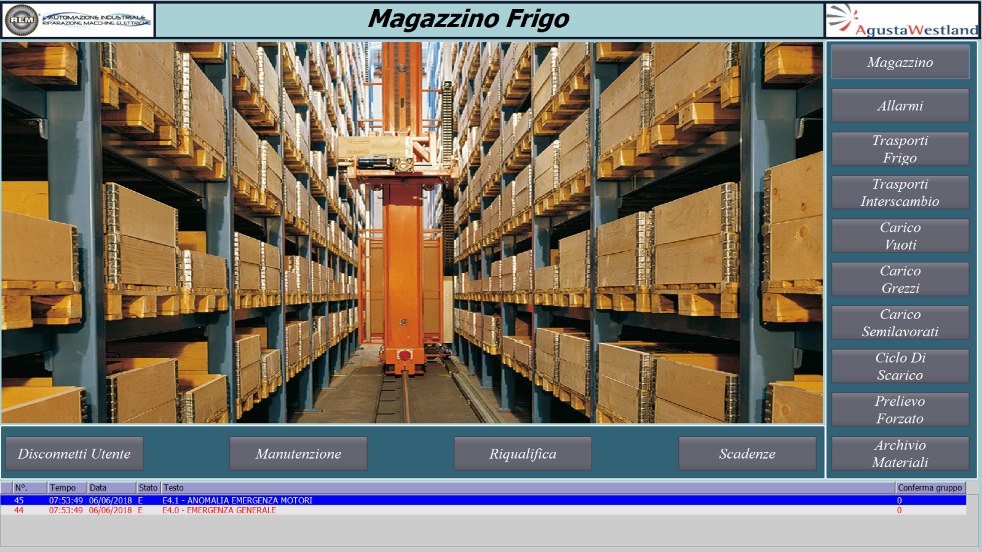

## **Pagina “Allarmi”**

La Pagina “Allarmi”, di seguito mostrata, contiene gli allarmi attivi dell’impianto:

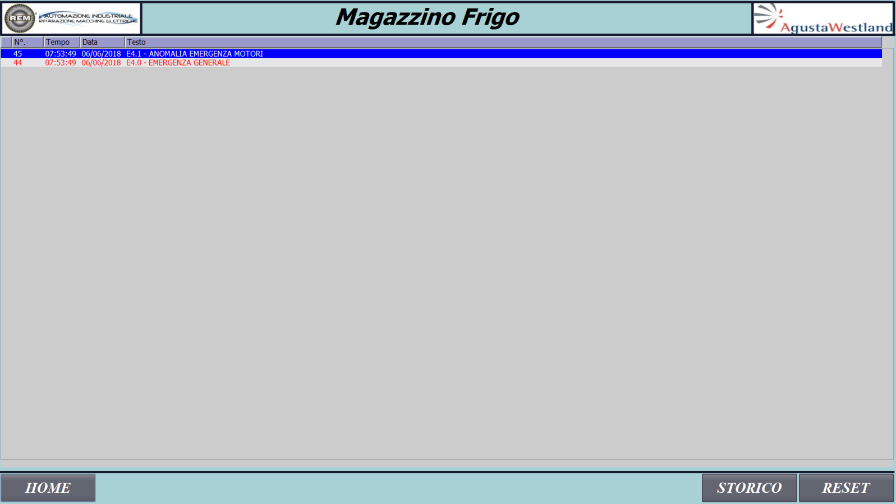

Agendo sul pulsante “Reset”, vengono resettati gli allarmi attivi. Agendo invece sul pulsante “Storico”, viene mostrata la pagina “Storico Allarmi”.

## **Pagina “Storico Allarmi”**

La Pagina “Storico Allarmi”, di seguito mostrata, contiene lo storico degli allarmi che si sono verificati:

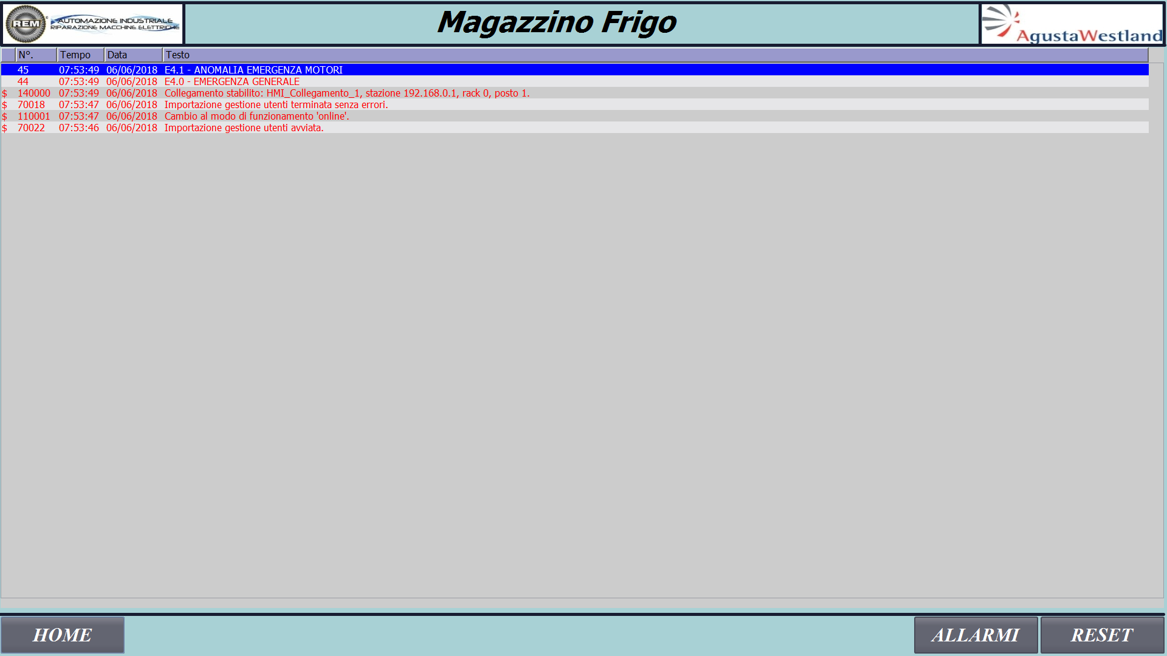

## **Pagina “Magazzino”**

La Pagina “Magazzino”, di seguito mostrata, contiene la panoramica delle informazioni legate al magazzino frigo.

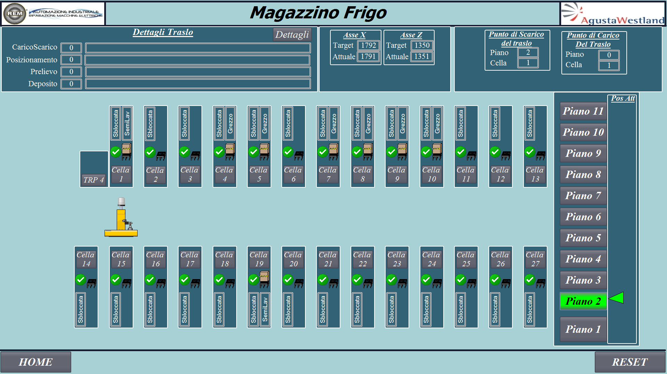

La parte alta della pagina, mostra le missioni del traslo, le quote attuali degli assi X e Z, i punti di “Carico Traslo” e Scarico Traslo”.

Successivamente invece, è mostrato lo stato dell’intero magazzino. Agendo sui pulsanti da “Piano 1” a “Piano 11”, vengono mostrati gli stati delle celle di un intero piano. Agendo successivamente sui pulsanti “Cella 1”: “Cella 27” comparirà una pagina di popup dove verranno mostrati i dettagli della cella.

Le celle possono avere i seguenti stati:

*Cella con vassoio vuoto ed abilitata al carico scarico:*



*Cella senza vassoio ed abilitata al carico scarico:*

**

*Cella piena con grezzo ed abilitata al carico scarico:*

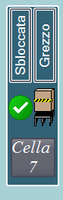

*Cella piena con semilavorato ed abilitata al carico scarico:*



*Cella piena ma disabilitata:*



Inoltre, agendo sul pulsante “Cella 1” : “Cella 27” si aprirà la seguente pop-up:

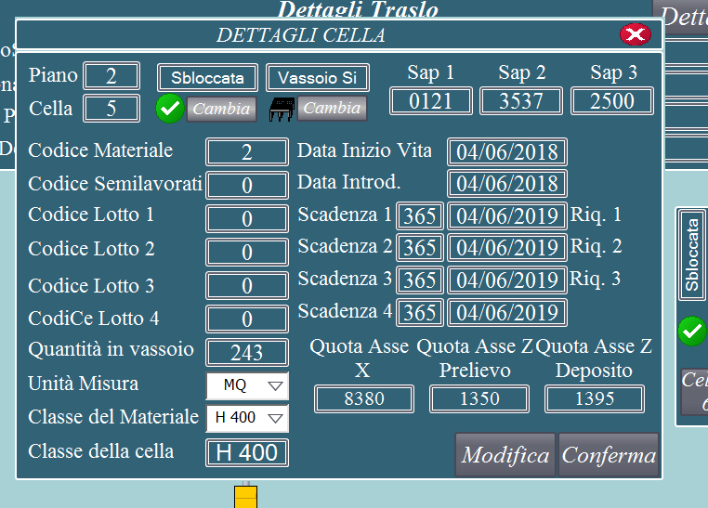

L’operatore accreditato, potrà effettuare modifiche alla seguente pagina per effettuare dei cambi di valori od impostazioni. A tal proposito bisognerà agire sul pulsante modifica, verrà richiesto “Username” e “Password”. Dopo aver modificato, bisognerà agire sul pulsante “Conferma”.

## **Pagina “Dettagli Traslo”**

La Pagina “Dettagli Traslo”, di seguito mostrata, contiene tutte le informazioni relative al traslo. In particolare viene mostrato lo stato dei segnali di bordo traslo, con anche gli indirizzi del PLC, e lo stato degli inverter.

Inoltre vengono mostrate le eventuali missioni attive, quote attuali X e Z, punti di Carico / Scarico del Traslo.

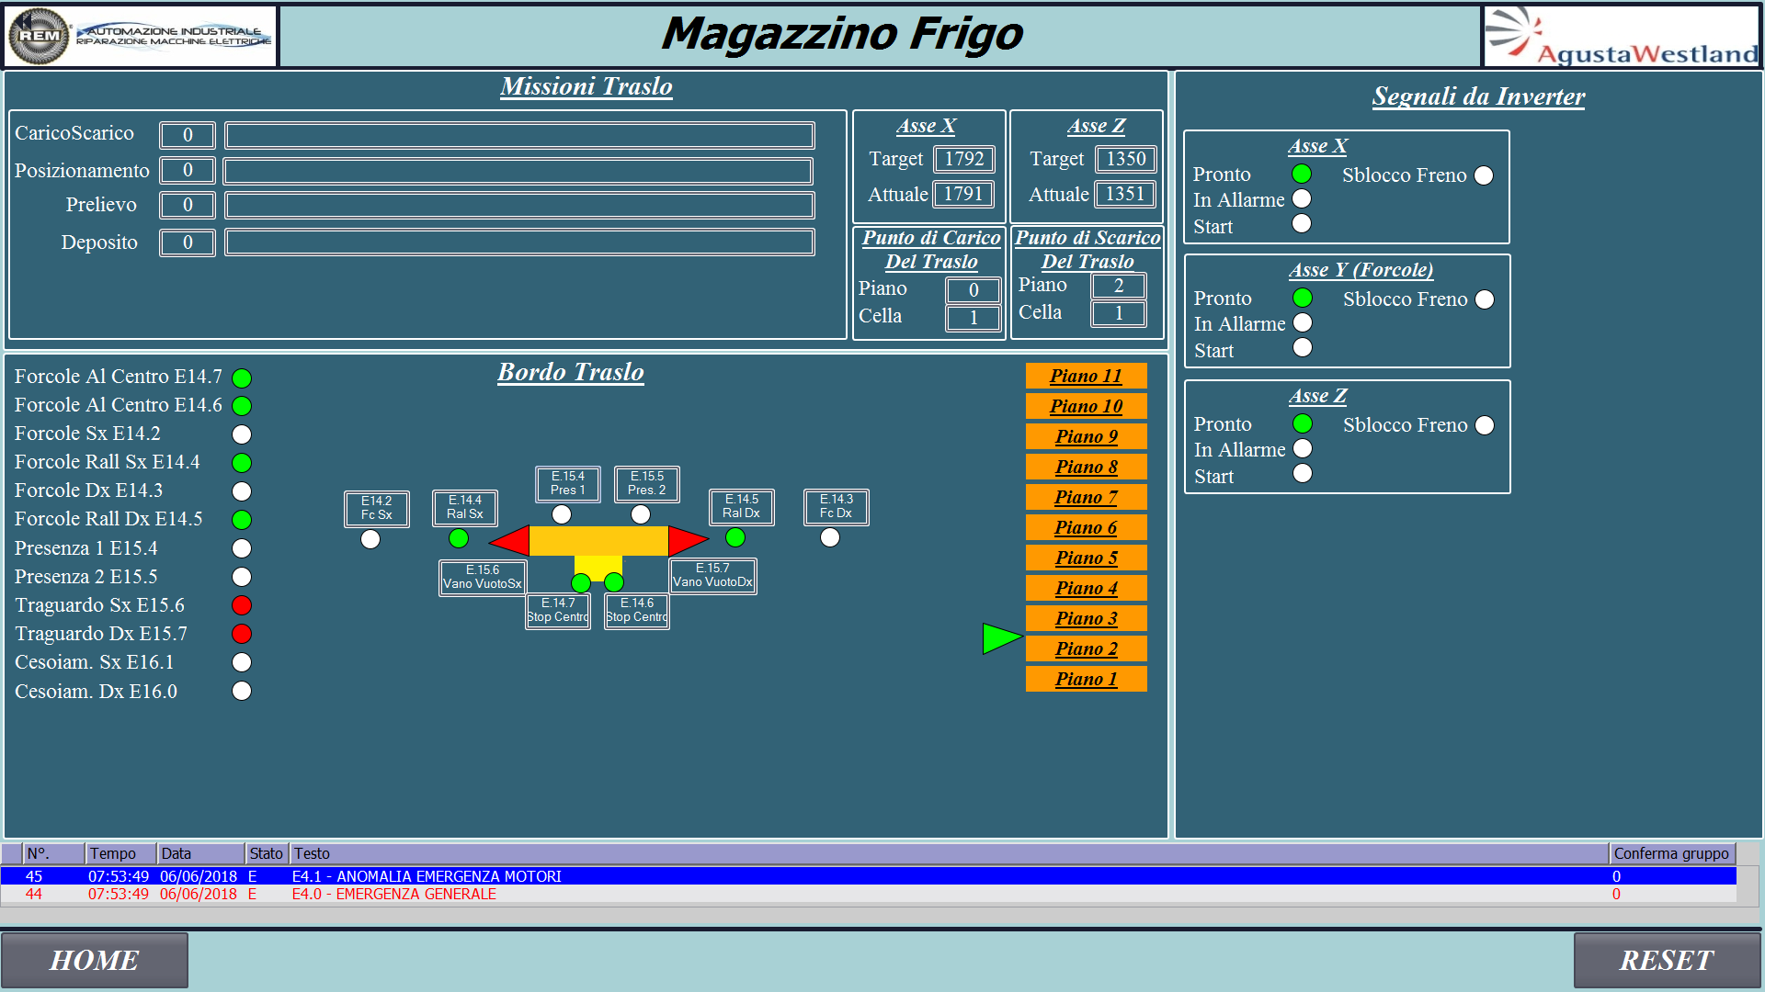

## **Pagina “Trasporto Frigo”**

La Pagina “Trasporto Frigo”, di seguito mostrata, contiene lo stato delle utenze che consentono di introdurre ed estrarre vassoi in magazzino. Inoltre tramite questa pagina è possibile impostare il funzionamento dell’impianto in manuale, automatico e semiautomatico. E’ inoltre possibile avviare/arrestare il ciclo di funzionamento in automatico.

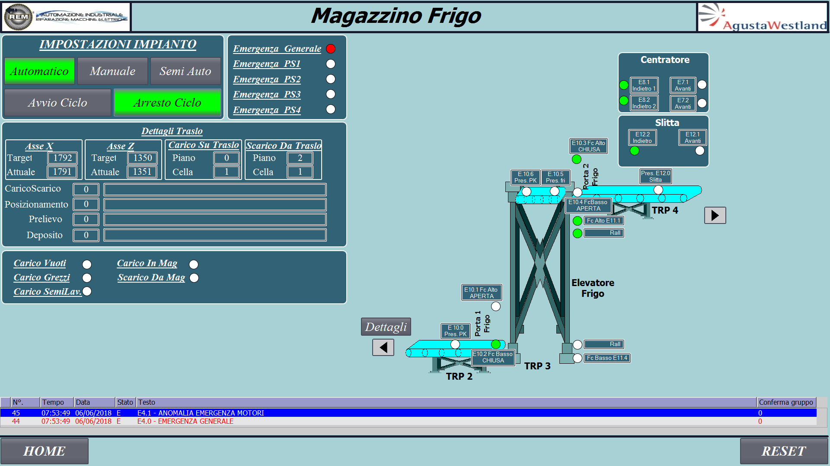

Per quanto riguarda la presenza dei finecorsa / fotocellule, la regola generale è che se non sono impegnate, lo sfondo è bianco, altrimenti o verde o rosso, a seconda se sia un allarme o un normale funzionamento.

## **Pagina “Trasporto Interscambio”**

La Pagina “Trasporto Interscambio”, di seguito mostrata, contiene lo stato delle utenze che consentono di inviare al reparto i materiali richiesti, oppure ricevere dal reparto i componenti da inserire in magazzino. Inoltre tramite questa pagina è possibile impostare il funzionamento dell’impianto in manuale, automatico e semiautomatico. E’ inoltre possibile avviare/arrestare il ciclo di funzionamento in automatico.

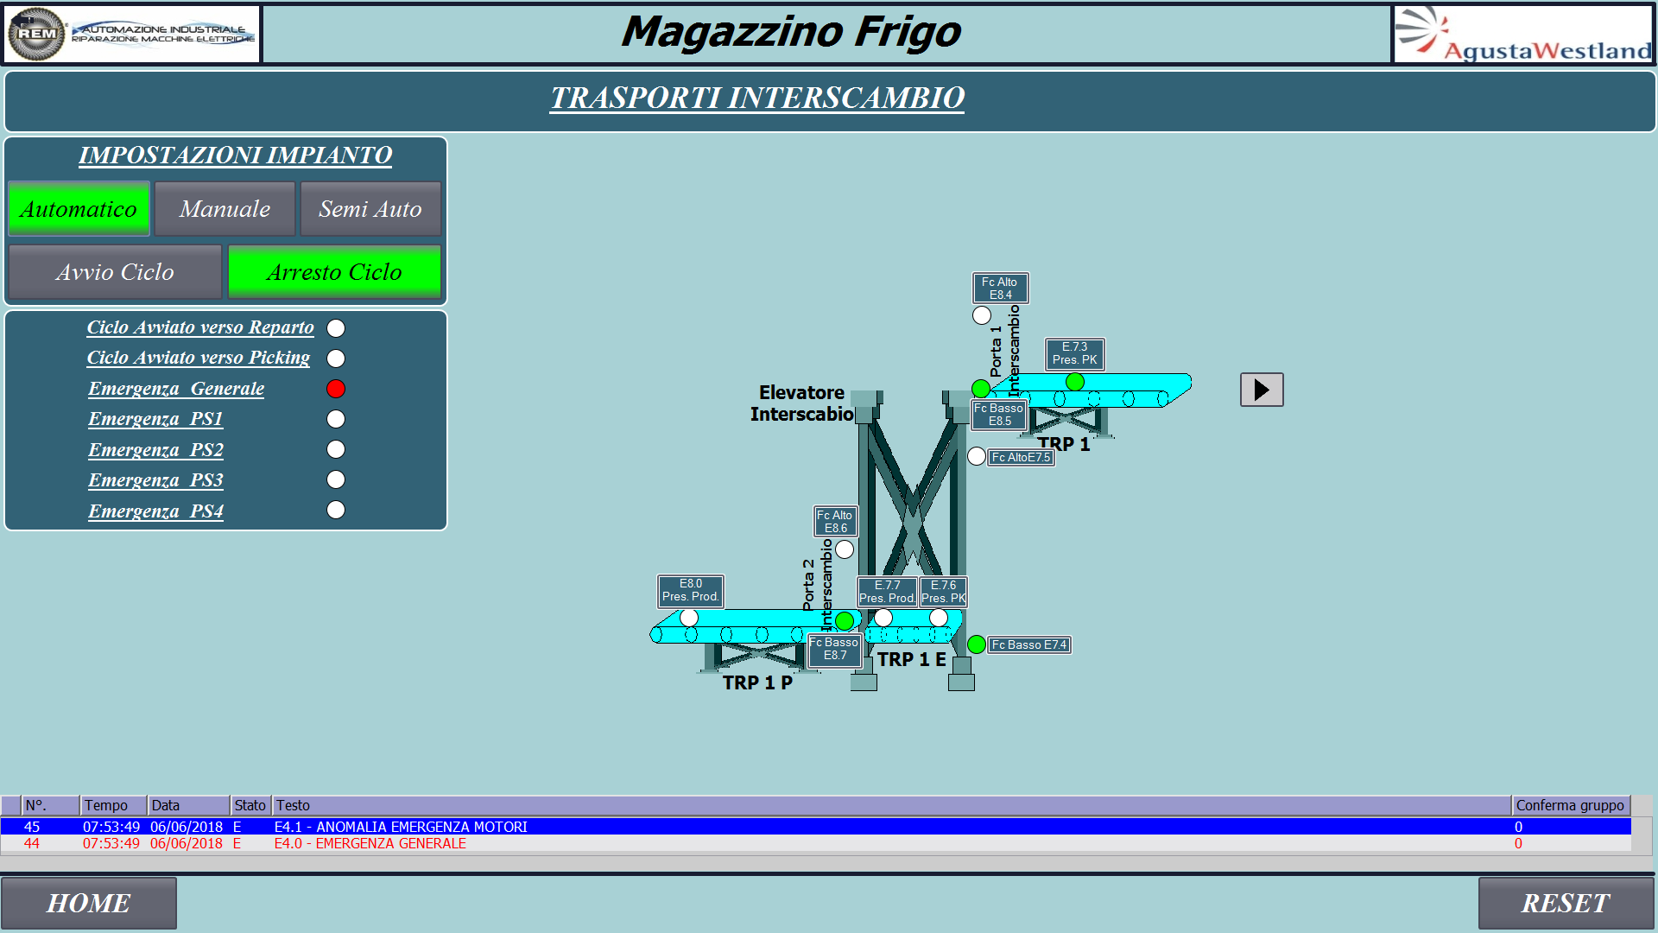

## **Pagina “Carico Vuoti”**

La Pagina “Carico vuoti”, di seguito mostrata, consente l’introduzione di vassoi vuoti all’interno del magazzino. Questa potrebbe essere ad esempio la condizione in cui dopo aver estratto un vassoio per prelevare un materiale, il materiale viene prelevato totalmente. Il vassoio quindi diventa vuoto e per poterlo inserire, bisogna agire quindi su questa pagina.

Di seguito è mostrata la pagina “Carico Vuoti”

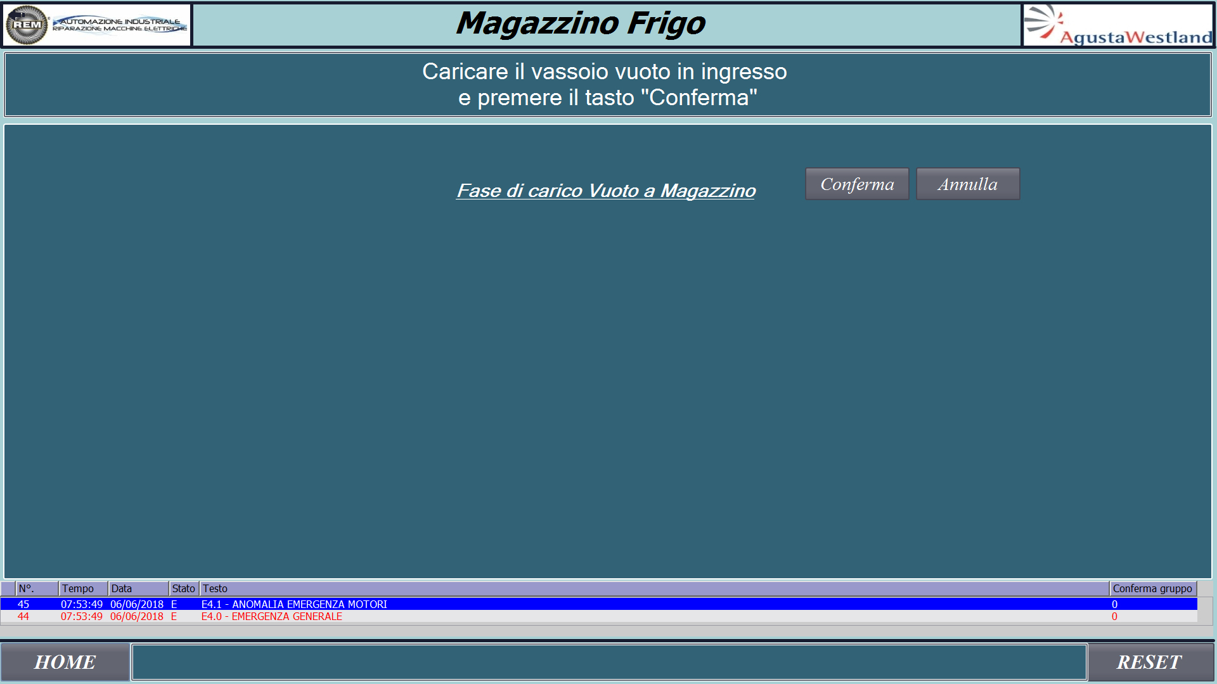

Agendo sul pulsante conferma, compare la seguente scritta:

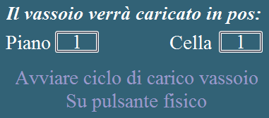

Bisognerà andare quindi sul pulpito di comandi ed agire sul pulsante fisico “Avvia Carico In Mag”

## **Pagina “Carico Grezzi”**

La Pagina “Carico Grezzi”, di seguito mostrata, consente l’introduzione di materiale grezzo all’interno del magazzino. I materiali che si intendono caricare devono essere presenti all’interno di un anagrafica prodotti. A tal proposito quindi bisogna inserire il Part-Number del prodotto da inserire, il codice SAP (codice univoco nel magazzino) ed agire sul pulsante “Conferma”.

Nel caso in cui il Part-number è presente in magazzino, e il codice SAP inserito non è gia presente, verranno caricati i dati di default del materiale (classe, quantità max per colli e vassoi, data di introduzione e scadenze). Verrà quindi ricercato un posto libero in magazzino per poter introdurre i materiali.

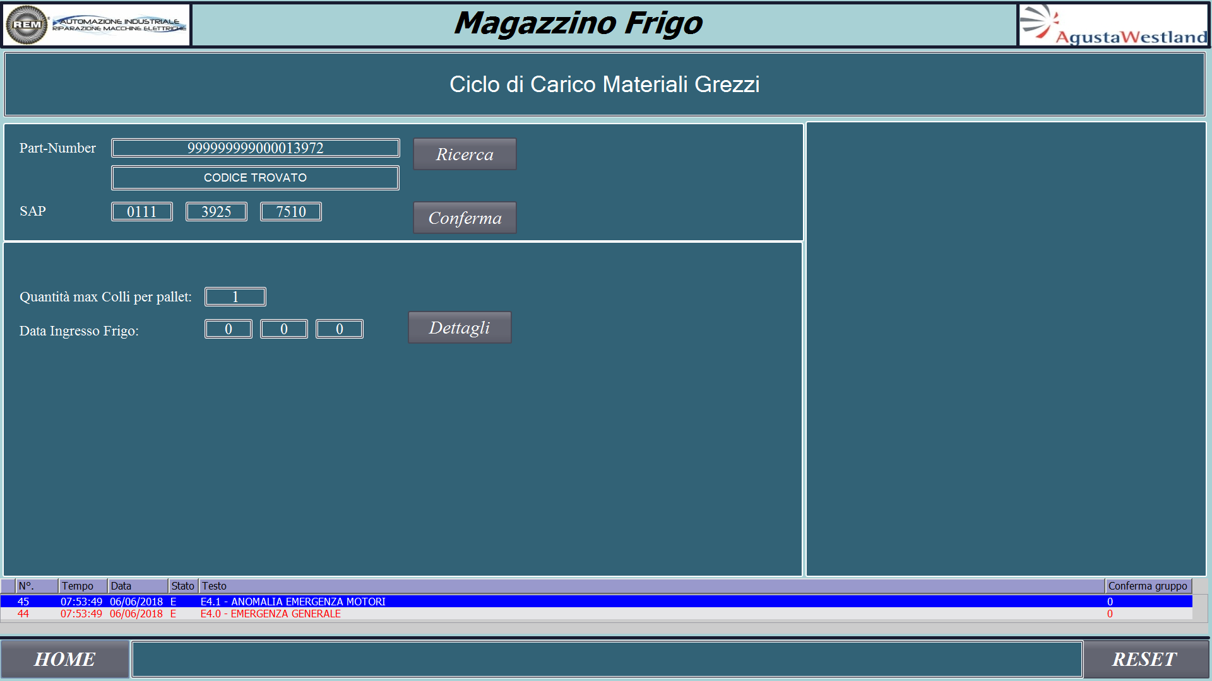

Il ciclo in automatico quindi provvederà a scaricare un vassoio, e quando questo sarà sulla rulliera di picking (TRP2), la pagina grafica sarà la seguente:

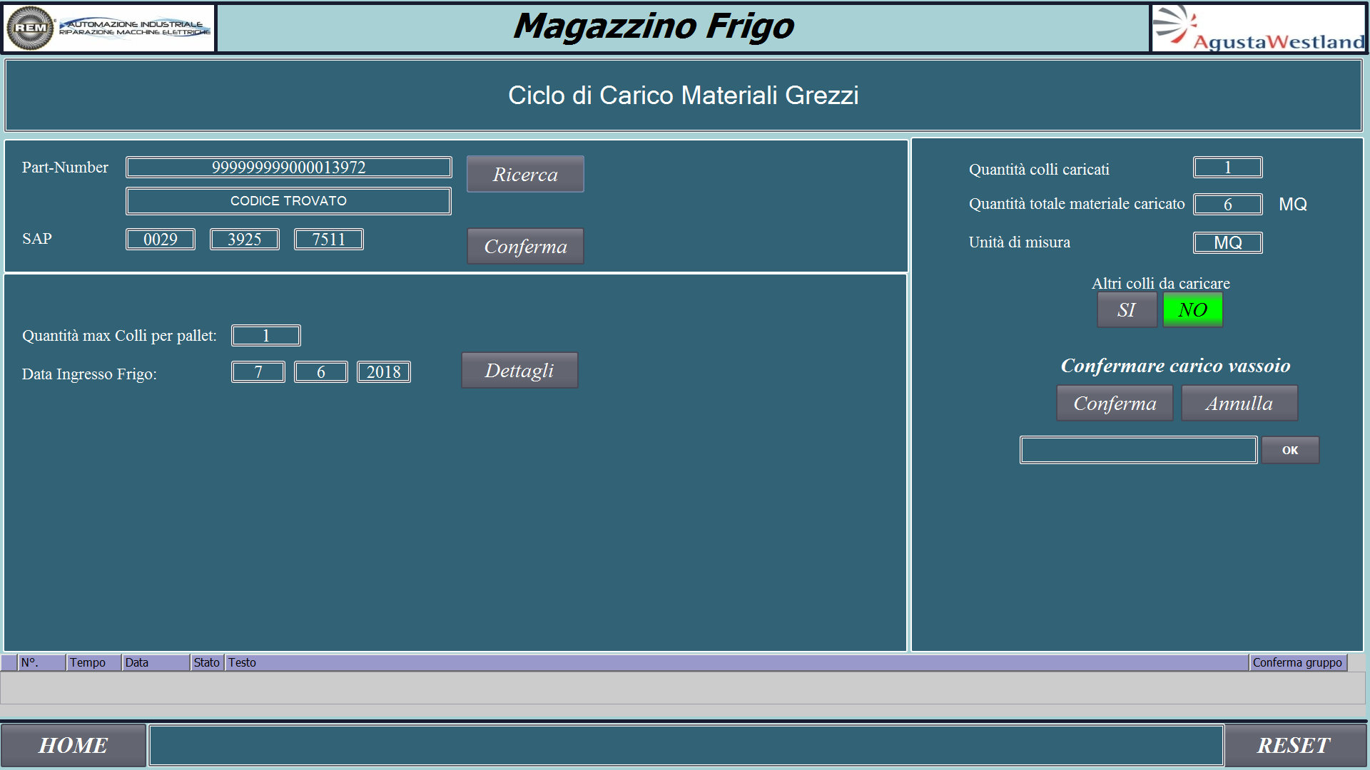

L’operatore dovrà inserire i colli caricati ed il totale del materiale caricato. Inoltre dovrà indicare se ci saranno altri colli da caricare, in caso affermativo, al successivo carico sarà escluso il controllo del codice SAP in quanto risulterà già presente in magazzino. Agendo sul pulsante di conferma verrà mostrata la seguente pagina:

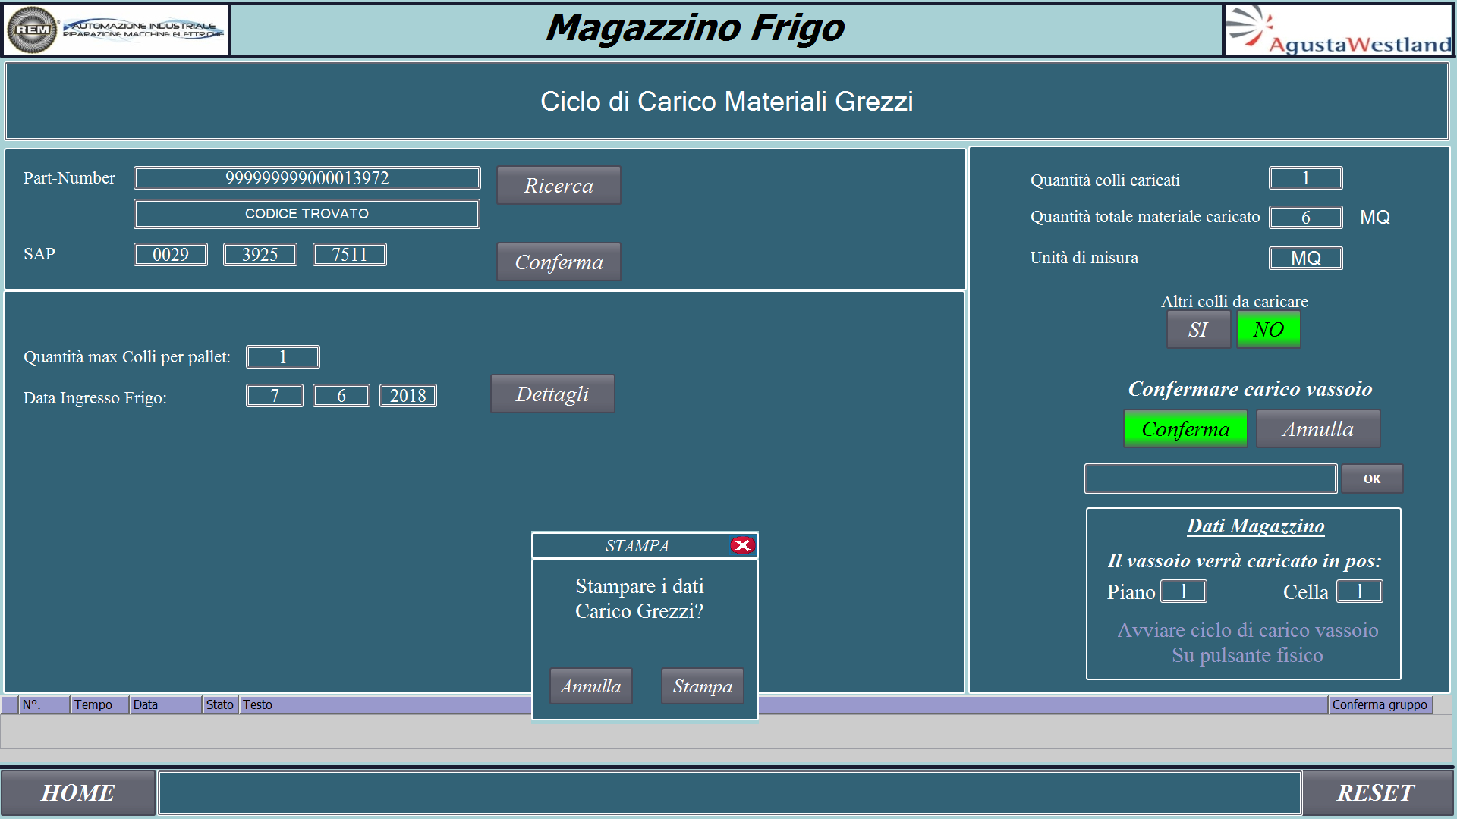

Tale pagina indicherà il posto in cui verrà caricato il vassoio, e chiederà all’operatore se intende effettuare la stampa del materiale introdotto.

Bisognerà andare quindi sul pulpito di comandi ed agire sul pulsante fisico “Avvia Carico In Mag” per avviare il ciclo di carico.

## **Pagina “Carico Semilavorati”**

La Pagina “Carico Semilavorati”, consente l’introduzione di materiali provenienti da reparto. In tal caso quindi, il controllo agirà solo sul part number ed un codice SAP non nullo. Di seguito viene mostrata la pagina:

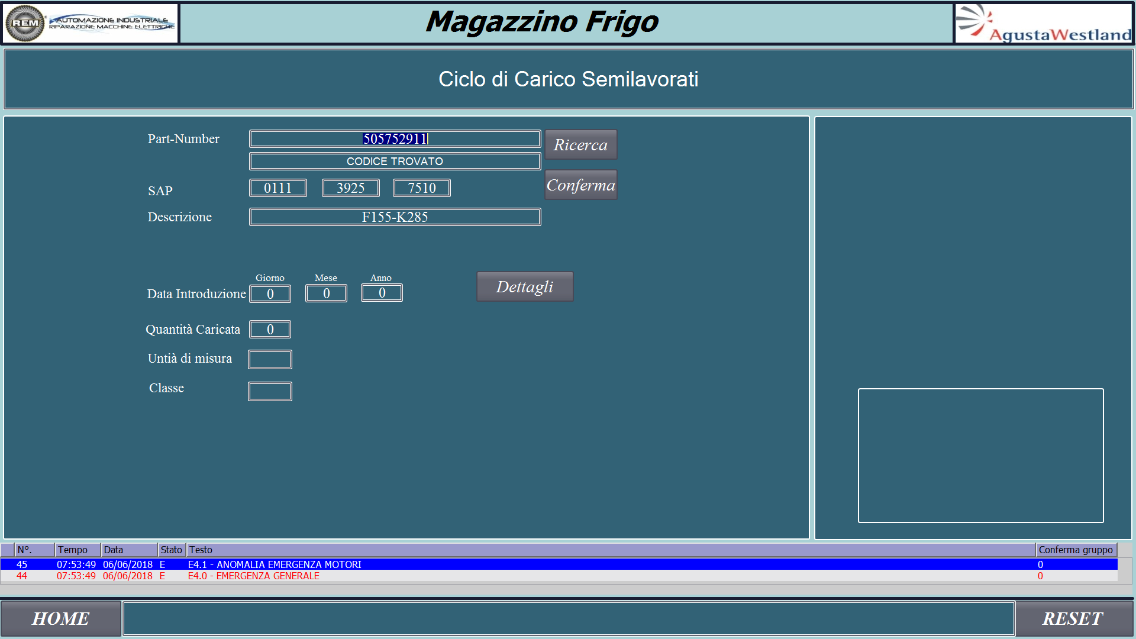

## **Pagina “Ciclo Di Scarico”**

La Pagina “Ciclo di Scarico”, di seguito mostrata, consente il prelievo di un materiale da magazzino. Per poter estrarre il materiale, bisogna indicare il Part Number ed il codice SAP. Il sistema effettua una ricerca in magazzino ed estrae quanto richiesto.

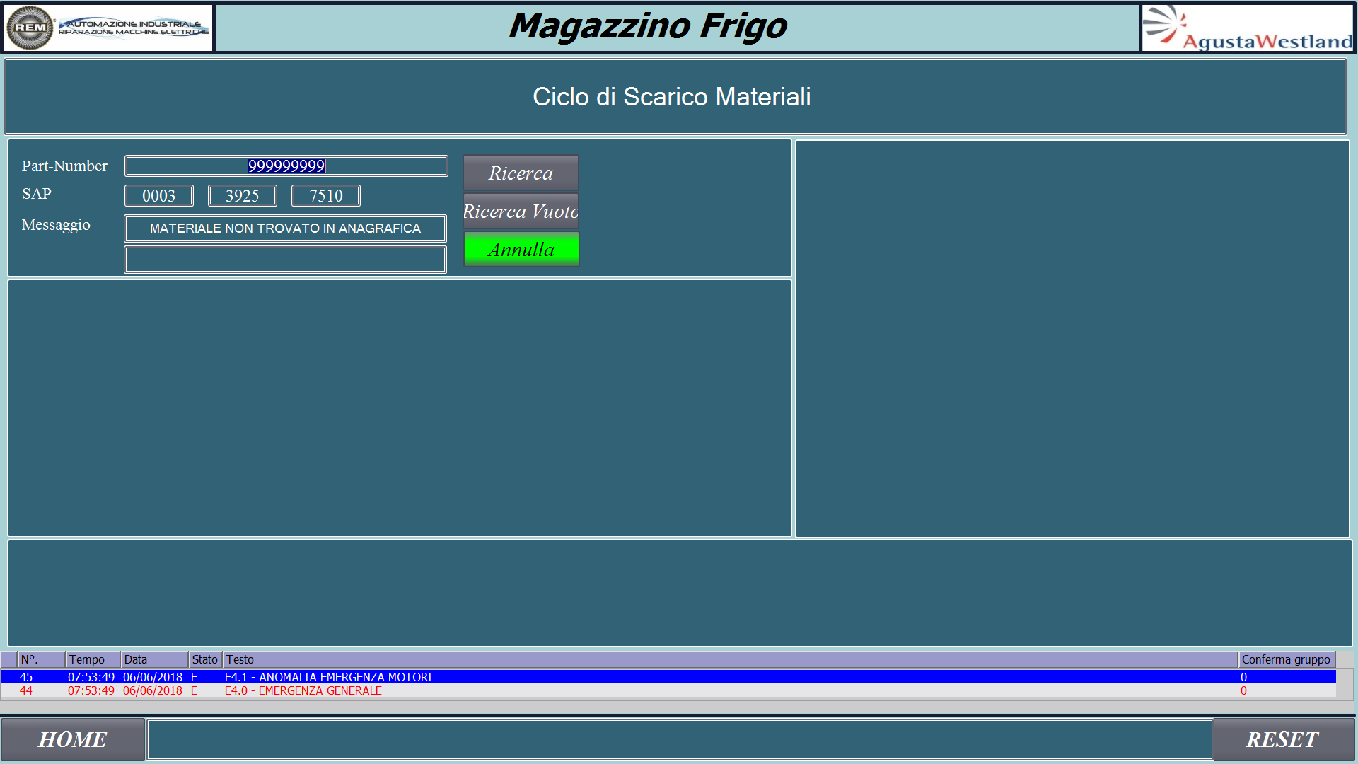

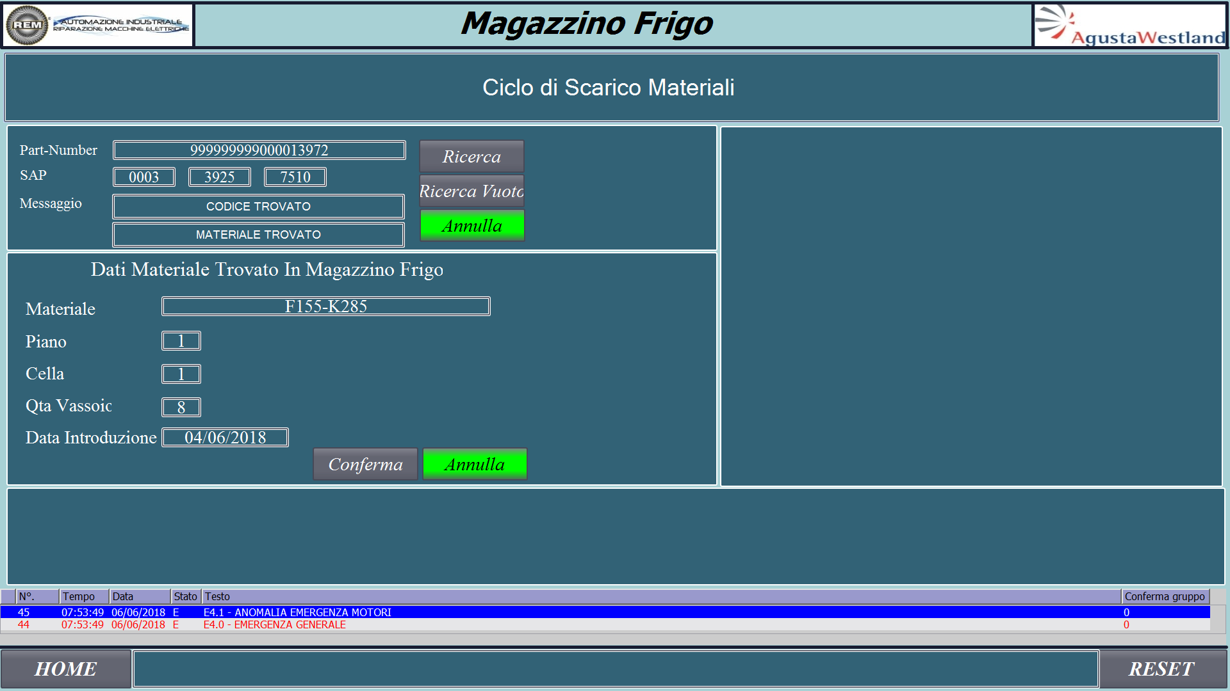

Dopo aver scaricato il materiale necessario, il sistema consente all’operatore di modificare la quantità residua e reintrodurre il vassoio in magazzino. Se si preleva tutto il materiale, occorre effettuare un carico di vassoio vuoto.

## **Pagina “Prelievo forzato”**

La Pagina “Prelievo Forzato”, consente l’estrazione di un vassoio dal magazzino, indicando piano e cella. Di seguito è mostrata la pagina

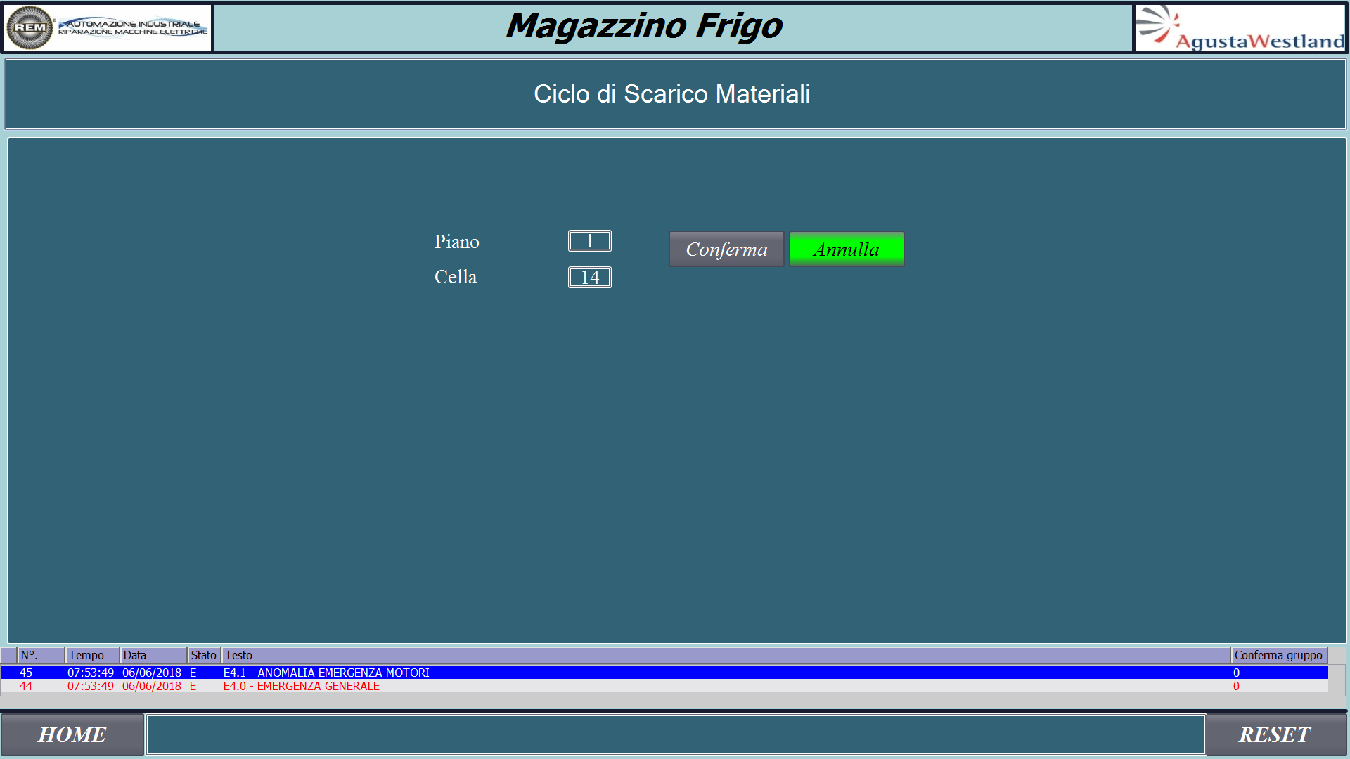

## **Pagina “Archivio Materiali”**

La Pagina “Archivio Materiali”, di seguito mostrata, consente l’inserimento e modifica dei materiali trattati in magazzino.

Nella parte bassa invece c’è la visualizzazione dei prodotti raggruppati per 10 ed è possibile effettuarne una stampa.

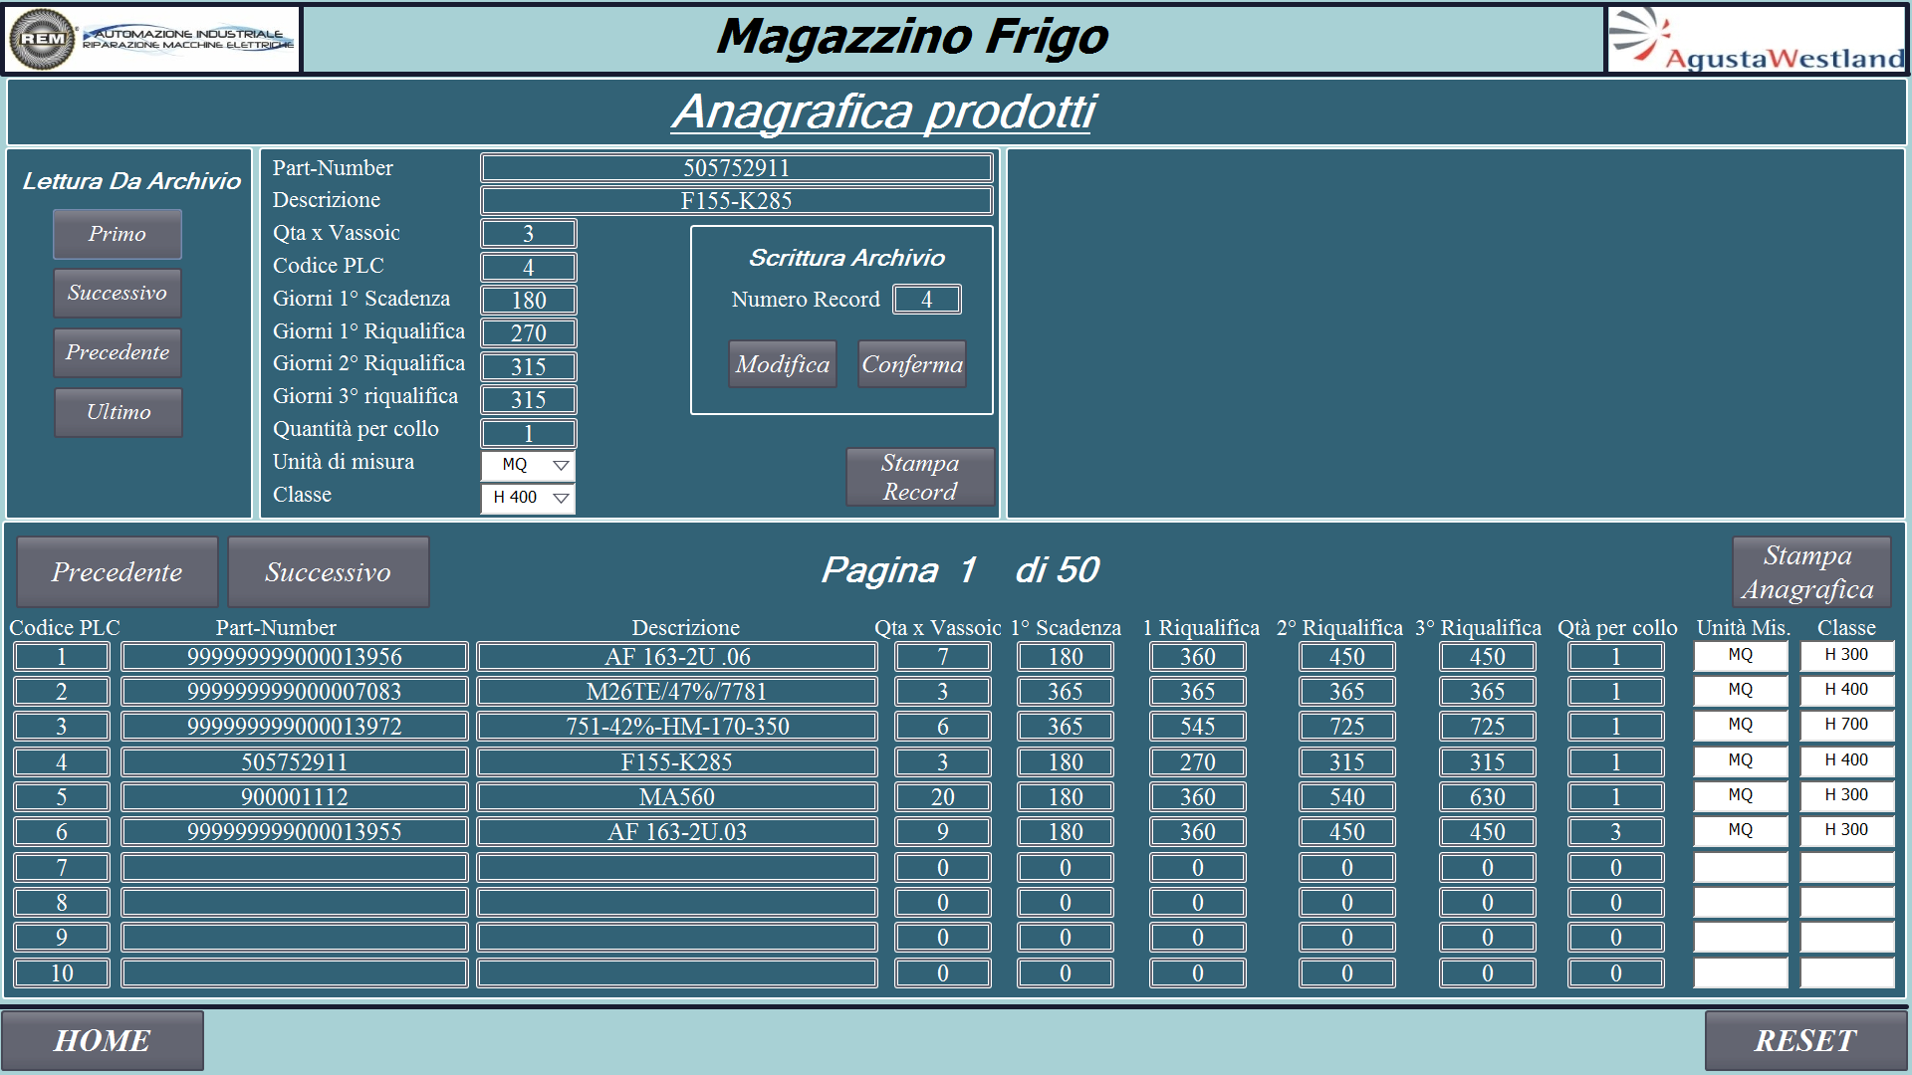

## **Pagina “Scadenze”**

La Pagina “Scadenze”, di seguito mostrata, mostra i materiali scaduti, la loro posizione in magazzino, la quantità e le scadenze. Di seguito viene mostrata la pagina:

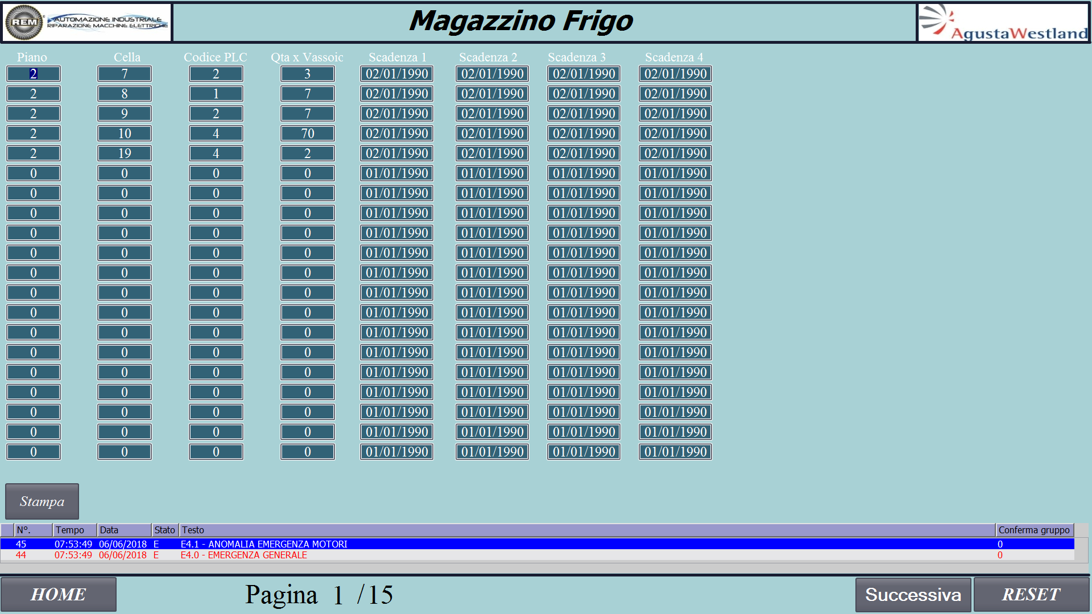

## **Pagina “Riqualifica”**

La Pagina “riqualifica”, di seguito mostrata, consente la riqualifica del materiale in scadenza. A tal proposito occorre inserire il codice SAP e poi agire sul pulsante cerca. Il sistema effettua la ricerca del codice in magazzino e successivamente bisognerà agire sul pulsante “Riqualifica”.

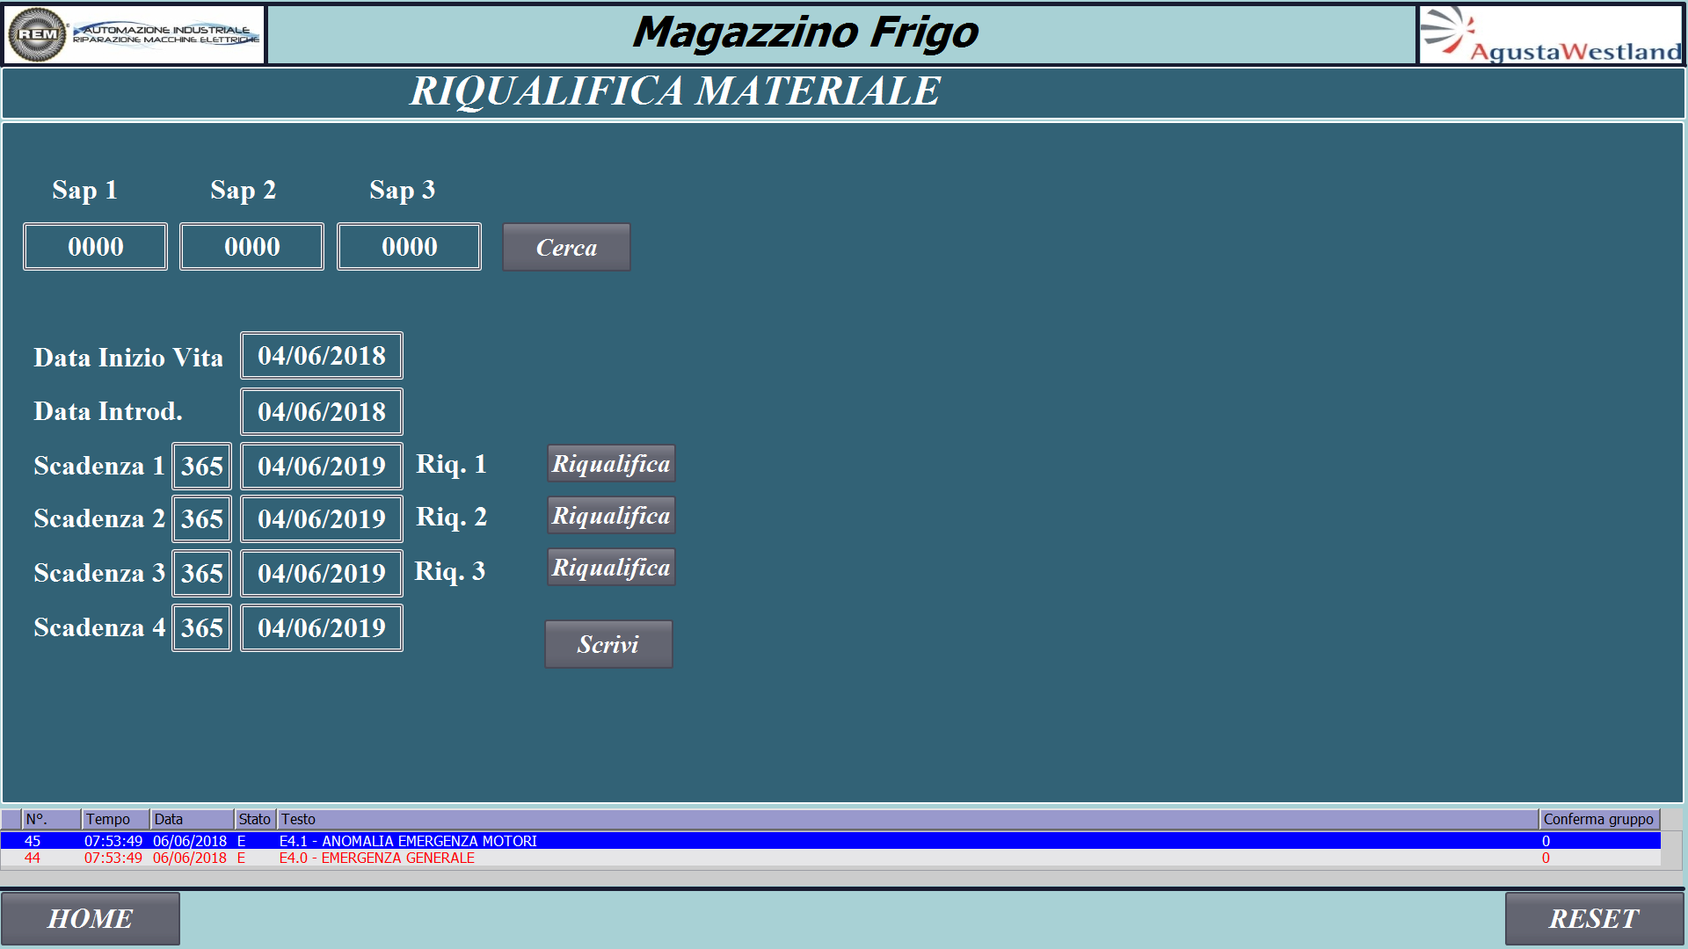

## **Pagina “Manutenzione”**

La Pagina “Manutenzione”, di seguito mostrata, consente di monitorare le missioni attive del traslo ed eventualmente agendo sul pulsante annulla missione, di azzerare tutti i dati della missione del traslo.

In caso di movimentazioni in manuale, se il manutentore accreditato volesse effettuare movimentazioni escludendo il controllo delle sicurezze del traslo, può agire sul pulsante “Esclusione”. In tal caso il pulsante acquisisce lo sfondo verde. Se si passa in automatico o semiautomatico, il sistema toglie lo stato di “Esclusione Sicurezze”. Altro modo per togliere lo stato di “Esclusione sicurezze” è quello di agire nuovamente sul pulsante.

Vengono inoltre mostrati il numero di missioni effettuate dal Traslo. Di seguito viene mostrata la pagina manutenzione:

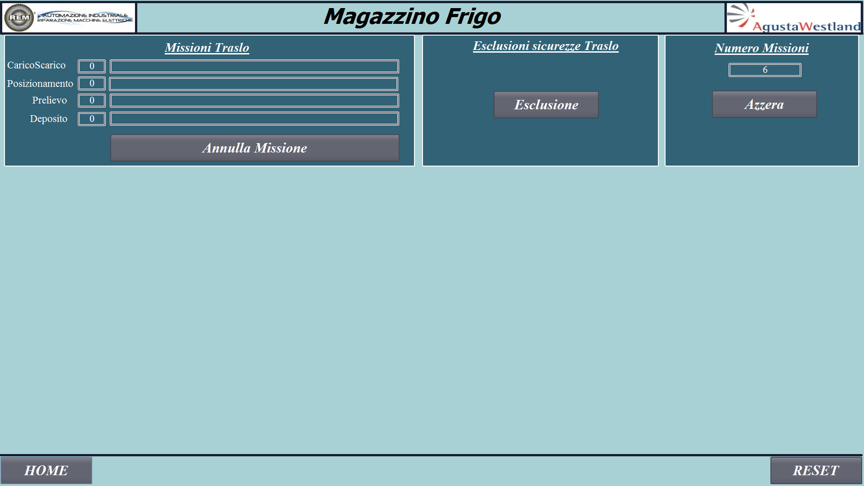

## **Pagina “Disconnetti”**

Il pulsante disconnetti consente di effetturare il log-out dell’utente, che altrimenti verrebbe eseguito a tempo.

# **Panel Mobile**

Per effettuare movimentazioni in Manuale/Semiautomatico, il sistema prevede un Panel Mobile Siemens, descriveremo in questo capitolo le possibili movimentazioni che si possono effettuare.

***Pagina “Home”***

La pagina home consente le seguenti 4 macro funzioni:

* Comandi;
* Allarmi;
* Quote;
* Movimentazioni “In Target”

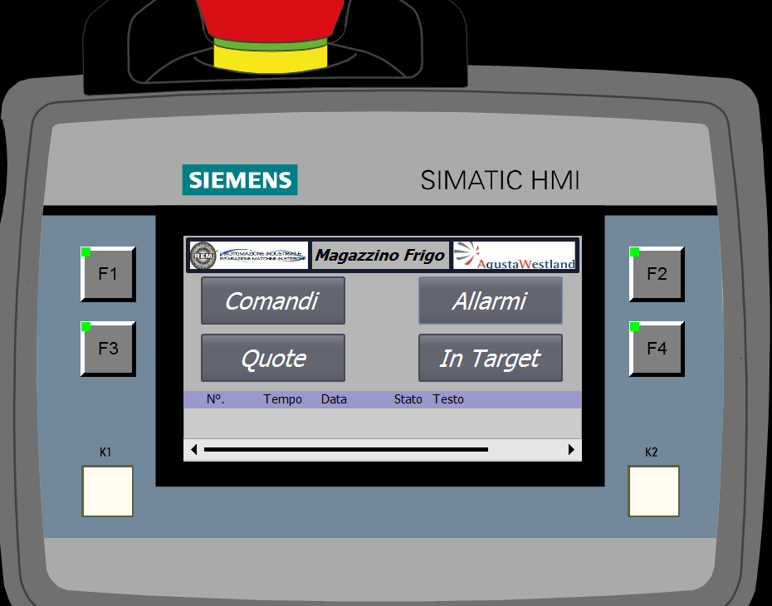

## **Pagina “Comandi”**

La pagina Comandi consente di effettuare comandi manuali relativi a :

* Comandi Interscambio;
* Comandi Carico in frigo;
* Comandi Traslo.

Di seguito è mostrata la pagina:

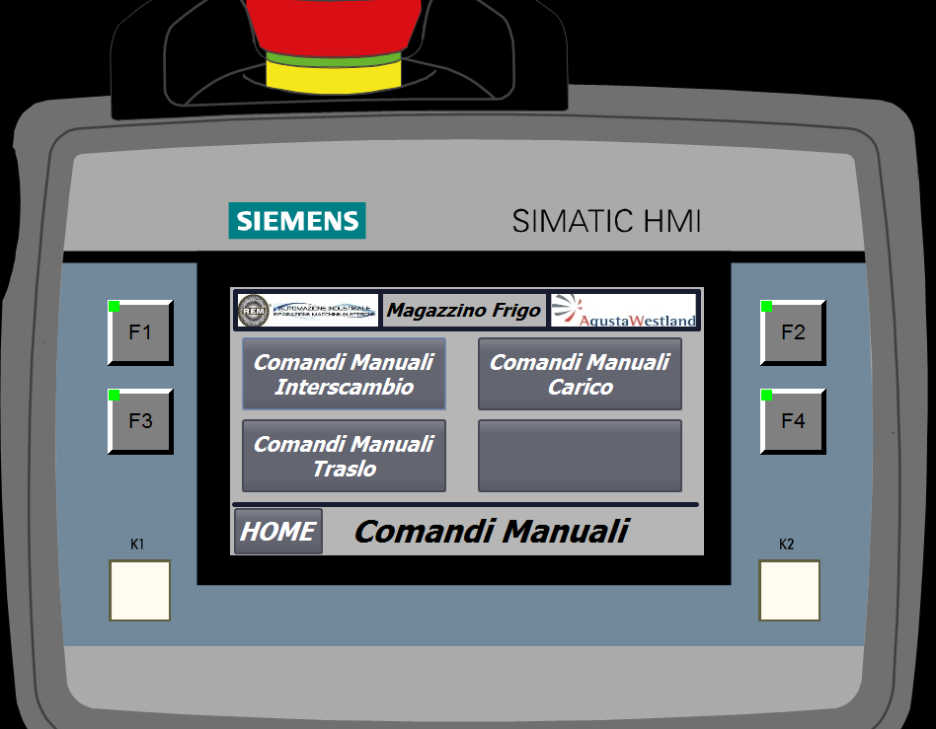



### Pagina “Comandi Manuali Interscambio”

Le pagine Comandi manuali interscambio sono di seguito mostrate:

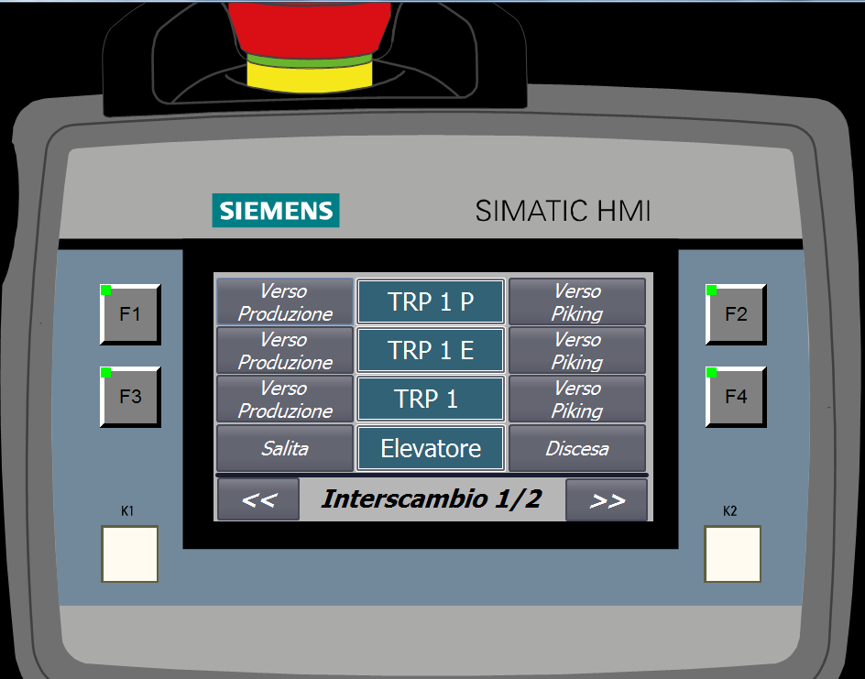

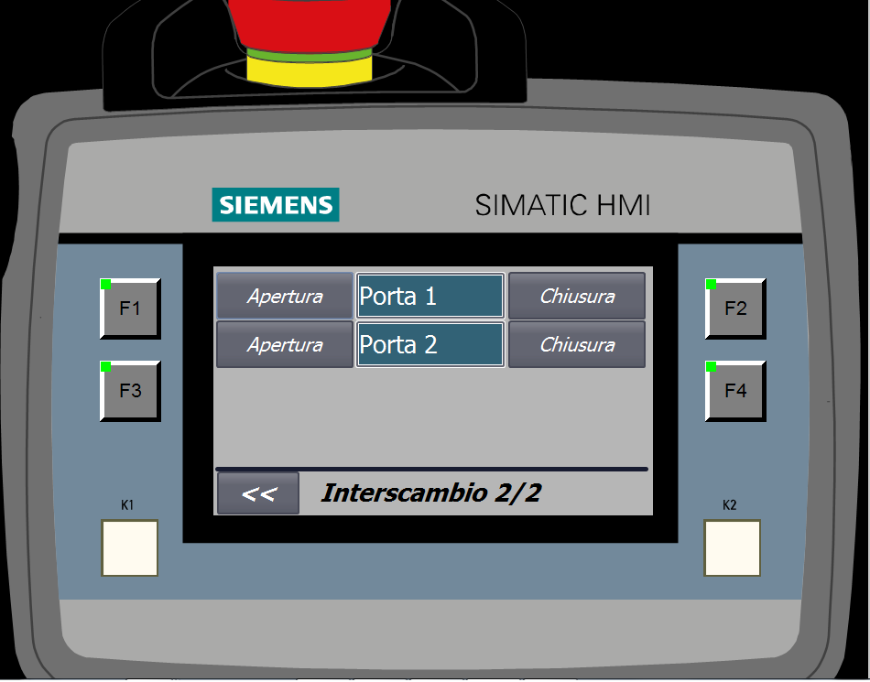

### Pagina “Comandi Manuali Frigo”

Le pagine Comandi manuali frigo, consentono la movimentazione delle utenze di carico in frigo e sono di seguito mostrate:

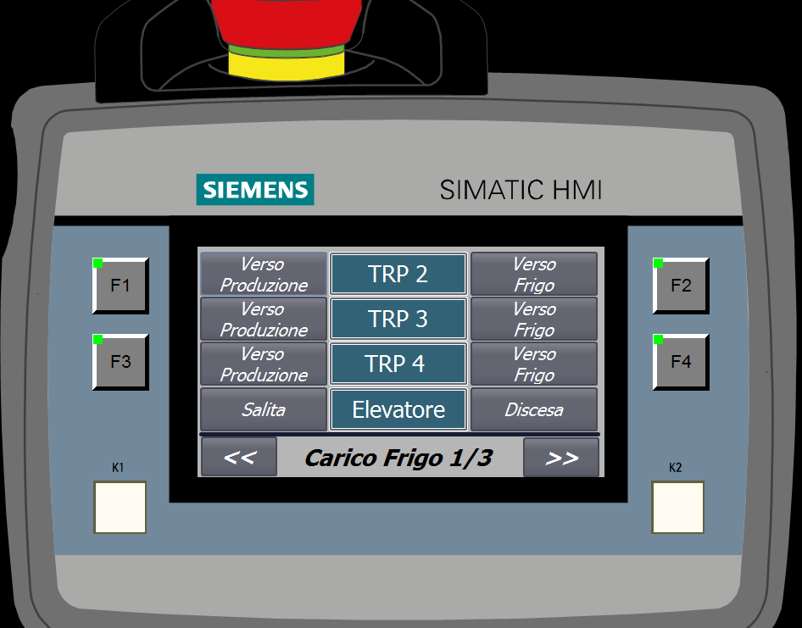

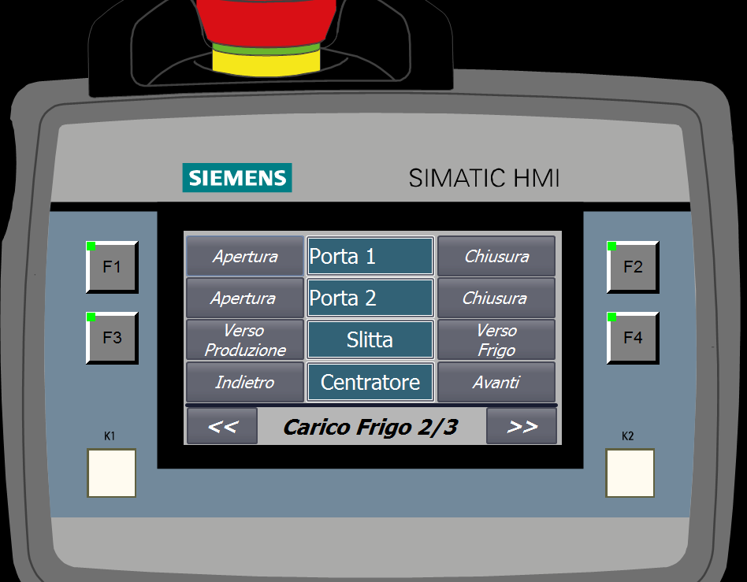

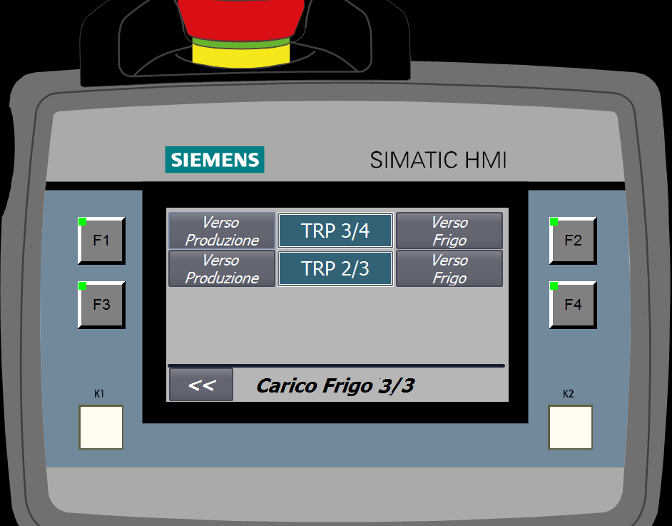

### Pagina “Comandi Manuali Traslo”

La pagina dei comandi manuali traslo, consente la movimentazione in manuale del traslo e relative utenze. Di seguito sono mostrate le pagine:

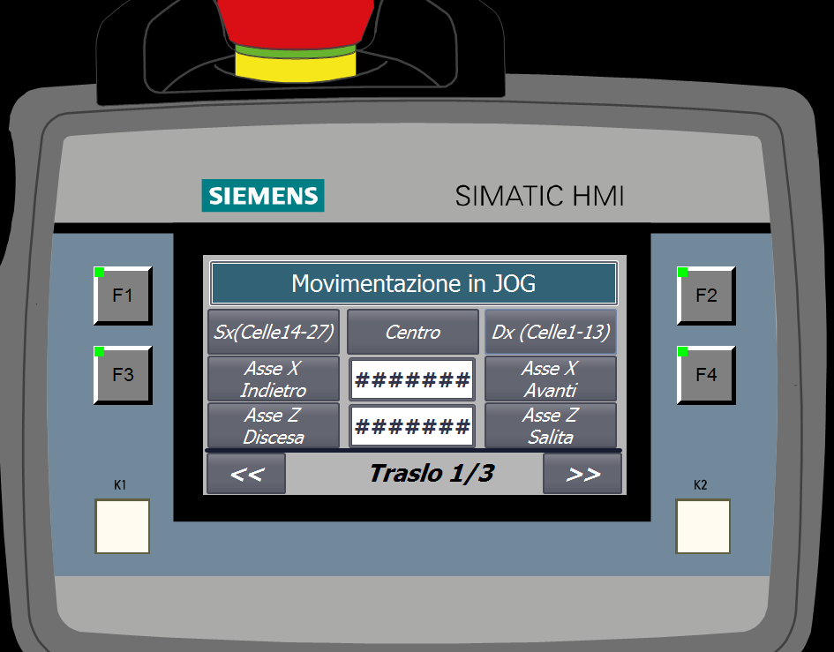

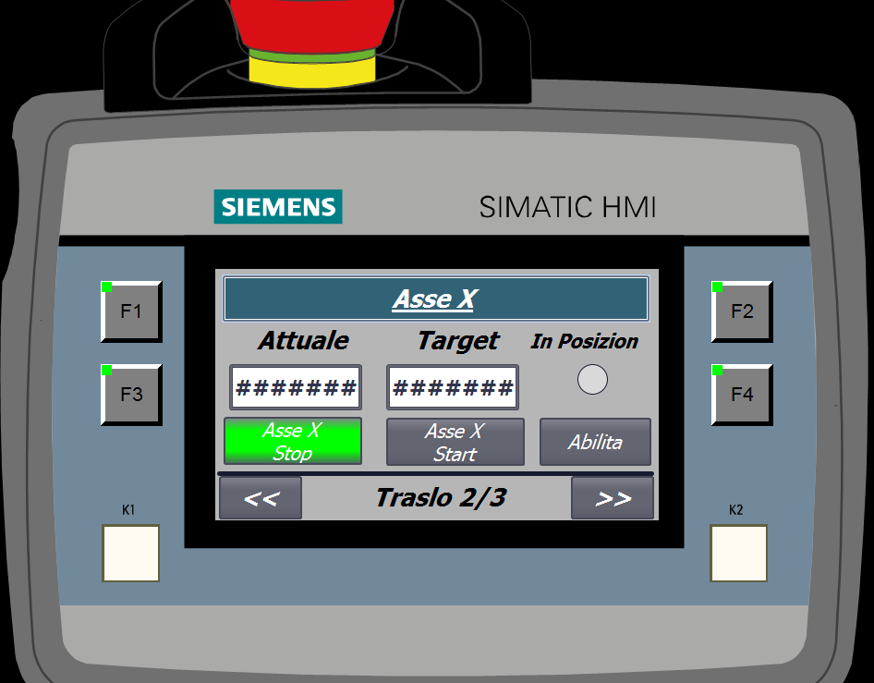

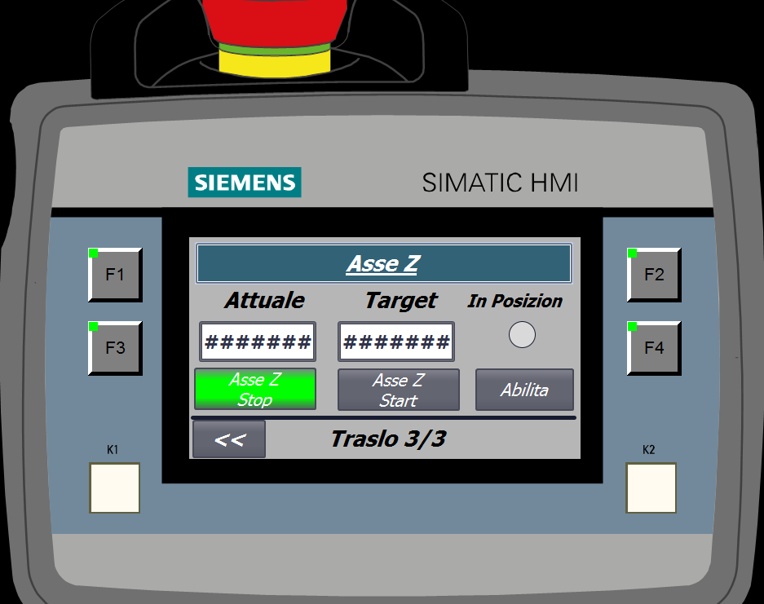

## **Pagina “Allarmi”**

La pagina allarmi mostra gli allarmi attivi ed è di seguito mostrata:

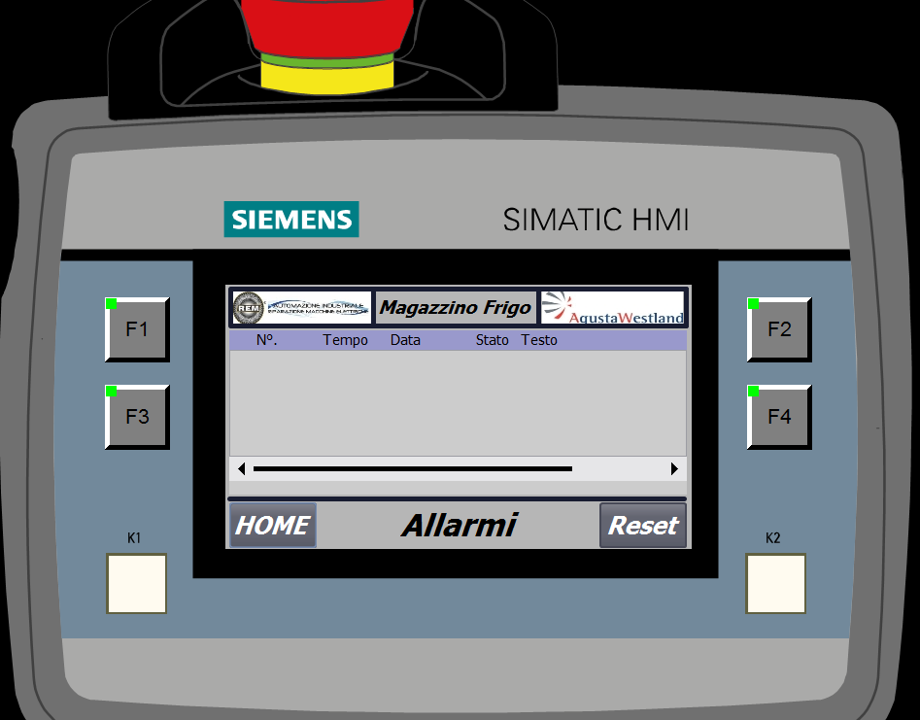

Tramite tale pagina è anche possibile resettare gli allarmi.

## **Pagina “In Target”**

La pagina “In Target” consente la movimentazione del traslo in posizione di prelievo 7 deposito di una determinata cella. Di seguito è mostrata tale pagina:

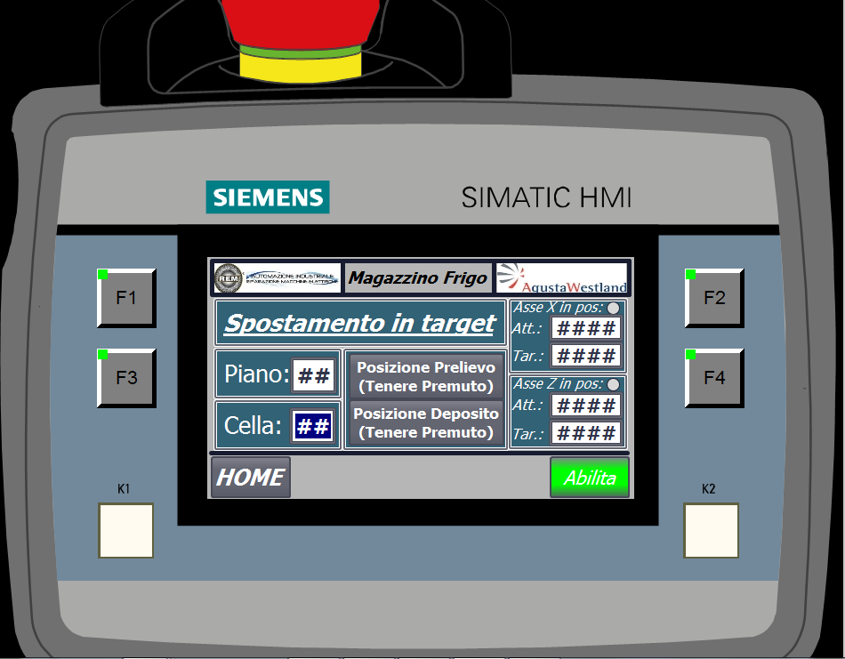

## **Pagina “Quote”**

La pagina “Quote” consente la visualizzazione delle quete di prelievo 7 deposito delle varie locazioni di memoria in magazzino

